|  |
| --- |
| affichage des rues avec les bâtiments de la ville, le marché et les rues |
| *Projet tuteuré :*  *Création d’un site internet pour l’association BST BMX* |
|  |



Sommaire :

01 – Présentation florian

02 – Architecture florian

03 – Page d’Accueil Florian

04 – Page : Infos Mathilde

05 – Page : Le Club florian

06 – Page : Adhésions Raiyane

Comment adherer au club.

07 – Page : Inscription Courses (aller voir club)

Walid

08 – Page : Ventes/Achats de matériels raiyane

(repartage infos) crée adresse gmail pour dépot

09 – Page : Nos partenaires Walid

10-Galerie florian , Autres pages et demandes

11 – florianMéthodologie

12 – viewer

MeteoFonctionnalités

|  |
| --- |
| *Sujet : Création d’un site web HTML/CSS* *Objectifs du projet :* - Concevoir des pages web à l’aide des langages HTML5/CSS3 en respectant les normes W3C.-Créer un site web responsive design et compatible sur chaque écran/navigateurs.- Etude des problématiques d’intégration- Mettre en ligne un site web professionnel Objectifs attendus :  ✓ L’utilisation d’une charte graphique afin de séduire et capter l’attention des visiteurs du site.  ✓ La création d’un nouveau site vitrine et des fonctionnalités complémentaires (compteurs de visites, formulaire de contact)  ✓ La création d’un nouveau blog afin de partager l’actualité (sous forme de brèves) sur ce domaine d’action (possibilité de rajouter du contenu sur les différentes pages via les publications).  Intégration  L’ensemble du portail devra être compatible avec les dernières versions des navigateurs les plus utilisés du marché, soit :  ➢ Mozilla Firefox, Chrome, Edge / Internet Explorer, Safari, Opéra    Le site devra être compatible tous supports, y compris tablette et smartphone. Il serait donc judicieux de prévoir une base responsive design.  Le code-source du site devra être valide w3c et également indenté, commenté pour faciliter le travail collaboratif ou la reprise de projet.    La réalisation du site se fera sans moteur de gestion de contenu (CMS), sans l’aide de modèle-thème-TEMPLATE ni de FRAMEWORK HTML/CSS. Dans le cadre de ce projet, le  Client souhaite obtenir un site unique qui nécessite un nouveau développement.  Nous fournissons une maquette graphique ou visuels : logo, images, photos, vidéos, de code couleur (voir document annexe).  Le site doit être hébergé et mis en ligne pour la présentation du projet.  Référencement  Le référencement et le positionnement d’un site est d’une importance cruciale pour attirer une bonne audience. Les principes et règles de métier pour atteindre cet objectif  Devront être mis en œuvre dès la conception du portail.  Sommaire :  01 – Présentation  02 – Architecture florian  03 – Page d’Accueil Florian  04 – Page : Infos Mathilde  05 – Page : Le Club florian  06 – Page : Adhésions Raiyane +tard  Comment adhèrera au club.  07 – Page : Inscription Courses (aller voir club)  Walid +tard  08 – Page : Ventes/Achats de matériels florian  (repartage infos) crée adresse gmail pour dépot  09 – Page : Nos partenaires Walid  10-Galerie florian , Autres pages et demandes Bruno maintemaing    11 – florianMéthodologie  12– viewer  MeteoFonctionnalités  Fiche questions     01 – Présentation*Présentation de l’association BST BMX :*Discipline sportive née dans les années 80 s’inspirant de la moto cross, le BMX race se déroule sur une piste qui mesure entre 200 et 400m, avec 3 à 6 virages et de nombreuses bosses (simple, double, triple, whoops.).Le départ est donné en général en haut d'une rampe, les 8 pilotes sont alignés sur la même ligne et dès que le start s'abaisse, il s'agit d'aller le plus vite et de franchir la ligne d'arrivée en premier.Les courses sont très spectaculaires car il y a de la vitesse, des sauts, des chutes et de nombreux contacts.C'est en septembre 2014 que doit être ouverte la piste flambant neuve de Bailleul-sur-Thérain (la première du Grand Beauvaisis).Alors que cette discipline sportive, représentée aux Jeux Olympiques, aussi physique que spectaculaire, compte environ 400 licenciés dans l'Oise. « De nombreux jeunes nous disaient on aimerait bien faire du BMX mais il faut aller à Clairoix, à Estrées-Saint-Denis ou à Crépy-en-Valois », rappelle Béatrice Lejeune, maire (PS) de Bailleul-sur-Thérain.Le succès fou rencontré par la piste mobile de BMX mise à disposition par Team Oise Organisation lors des fêtes locales des associations, a achevé de convaincre la municipalité de la pertinence de construire ce nouvel équipement sportif.Pour un coût de 220 000 euros hors taxes, subventionné à hauteur de 42% par le conseil régional de Picardie. La commune a confié à Team Oise Organisation, club cycliste affilié à la Fédération française de cyclisme l'exploitation de la piste.Le constructeur de la piste est l’entreprise My tracks, d’une longueur de 340 mètres son homologation lui permet d'accueillir des compétitions mais aussi une pratique de loisirs. *L’utilité d’un site internet pour cette association :*  D’après l’assemblée générale du 27/06/20, le nombre d’adhérents s’élève à une trentaine de personnes, recherchant à s’agrandir continuellement afin de continuer son agrandissement vis-à-vis de certains clubs historiques de l’Oise (Bmx Compiègne /Estrées st Denis).  La visibilité informatique des clubs pour les personnes extérieures au bmx est essentielle en effet c’est à cet endroit que les horaires d’ouvertures, les contacts utiles et les règlements d’intérieurs sont affichés.  Mais surtout c’est l’endroit favoris des clubs pour constituer une vitrine sportive valorisante pour le club.  Un site internet comprenant des informations utiles des documentations historiques du club/techniques du sport ; un aspect attractif pour les pratiquants et une météo en direct peuvent être un réel plus pour une petite association en recherche d’expansion et de visibilité.  Cependant après de multiples recherches aucun site spécifique au club n’existe, afin d’effectuer l’organisation des entrainements un groupe Facebook existe mais celui-ci est prive ainsi une personne extérieure ne peut y accéder  Seuls des articles de journaux cites le club de Bmx . |
|  |
|  |

02 – Architecture

Voici l’architecture et les différentes pages attendues :

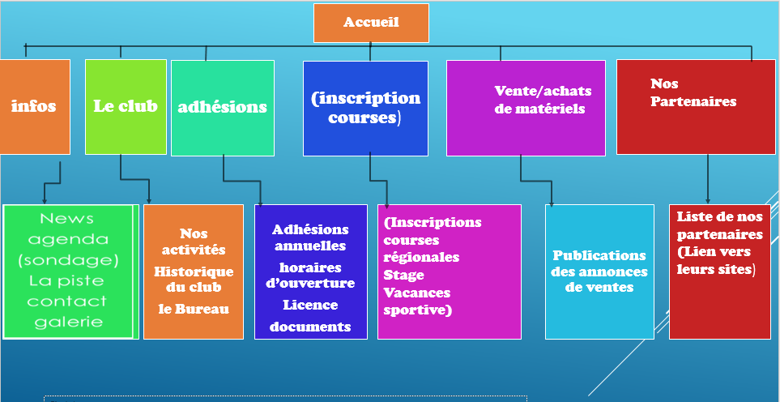

1. Accueil – page d’accueil du site présentant l’association

03 – Page d’Accueil Florian

DOC DE P ACCUeIL

4.Infos, page listant toutes les informations principales du club :

-News (flux de publications que nous mettons après la création du site, rubrique à mettre en lien de redirection sur la page d’accueil).

-localisation Google maps, Une GoogleMap devra être intégrée pour afficher les informations d’accès.

<https://goo.gl/maps/YnjwML6C5yXp9pZb8>

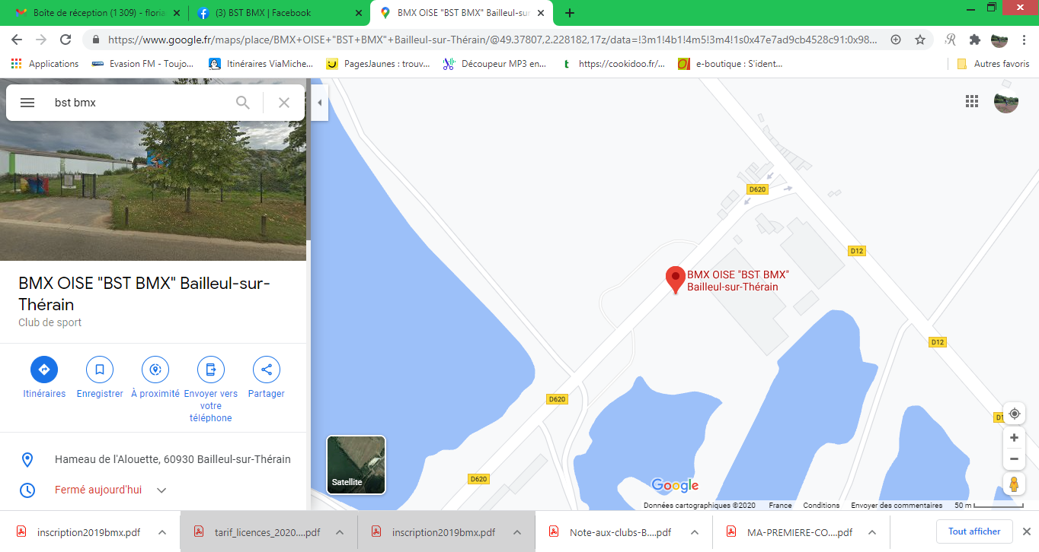

-agenda (calendrier français qui s’actualise à l’année avec des publications à l’intérieur afin de marquer les évènements du club).

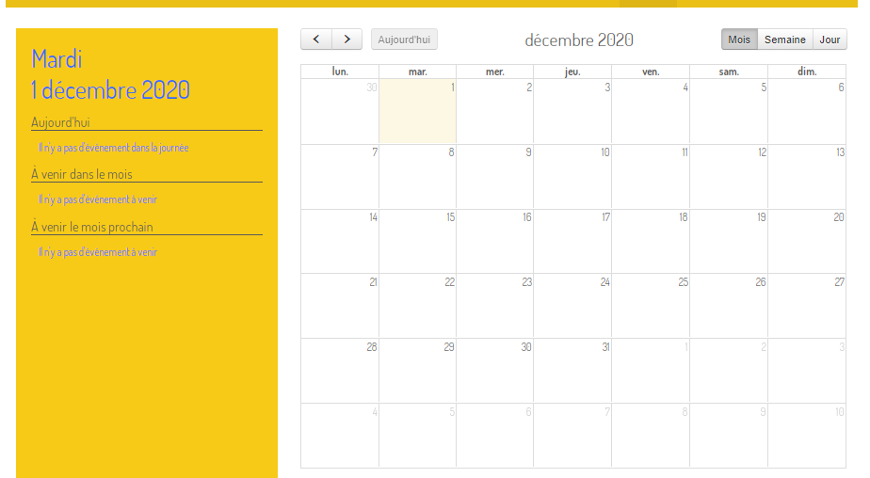

-sondage repost des sondages réaliser sur Facebook.



-La piste (description et plan de la piste,photo ,video)

Voir la piste doc

-contact

[bmxbailleulsurtherain@gmail.com](https://mail.google.com/mail/u/0/h/2oikhheu3s1m/?&cs=wh&v=b&to=bmxbailleulsurtherain@gmail.com)

[https://www.facebook.com/groups/472046553278938](https://www.google.com/url?q=https%3A%2F%2Fwww.facebook.com%2Fgroups%2F472046553278938&sa=D&sntz=1&usg=AFQjCNEIDyaXTIA0otC0sZ3j8A7VsJn_Lw)

-galerie (repost ou post d’albums photos des entrainements ,pré-tri avant par les gérants du site ,post via publication). Rajout après vu la taille des photos ?

(Maillots)



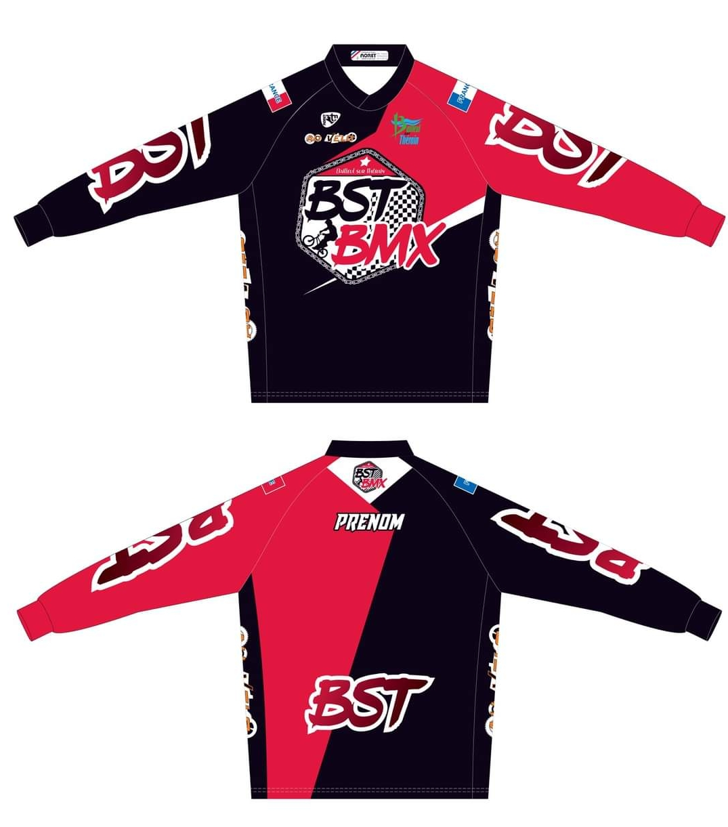

5.Page : Le Club

Nos activités :

*Nous proposons au sein du club BST BMX une pratique du BMX race sécurisé et accueillante grâce à un cadre règlementé et un accompagnement adapté à tous les niveaux de pratiquants.*

*Ainsi, que votre enfant ai 4 ans ou que vous soyez un pratiquant déjà expérimenté, nous proposons des cours et des sessions libres adaptés aux besoins de chacun.*

*Grâce à l’expérience de Mickael Nion (coach de BMX race avec diplôme d’Etat), nous pouvons accueillir et encadrés différents groupes de niveaux :*

* *Pour des cours d’initiation BMX*
* *Des cours de Draisienne (possibilité de prêt de draisienne)*
* *Des cours Junior de BMX*
* *Des cours pour pratiquant intermédiaire*
* *Et des cours de perfectionnement pour les pilotes ayant déjà de l’expérience en BMX race.*
* *Cours collectifs pour les centres de périscolaire.*

*Maintenant vous n’avez plus d’excuses pour ne pas venir rouler avec nous !*

L’attribution dans les groupes pourra être vu avec les membres du club lors de l’arrivée sur la piste.

Une demande préalable peut être faite via la page contact du site. HYPER LIEN CONTACT

Nous proposons 2 séances d’entrainements (mercredi après-midi /samedi matin) par semaine et une période de roulage libre le dimanche matin.

VOIR HYPER LIEN HORAIRE

Une possibilité de prêts de matériels directement à la piste est possible.

Ce prêt est valable pour les initiations et les périodes d’essai, le pilote qui aura dépasser ces périodes devra essayer de s’équiper avec le maximum de matériel personnel possible.

En effet les équipements de sécurité personnel sont à privilégier pour une pratique optimale de ce sport.

Liste des équipements de protection pouvant être prêté directement à la piste (nettoyage fait après chaque utilisation) :

* Casque intégral, taille XS et S avec charlotte
* Genouillères, taille Kids et adulte
* Coudières, taille Kids et adultes

Prêt de BMX RACE :

Concernant le prêt de BMX race pour les pilotes qui ne possèdent pas encore leur propre vélo, le club peut prêter des BMX du club.

En effet un large garage de BMX adapté à tous les pratiquants est disponible pour une taille comprise entre moins d’1 m 30 et environ 1.80m.

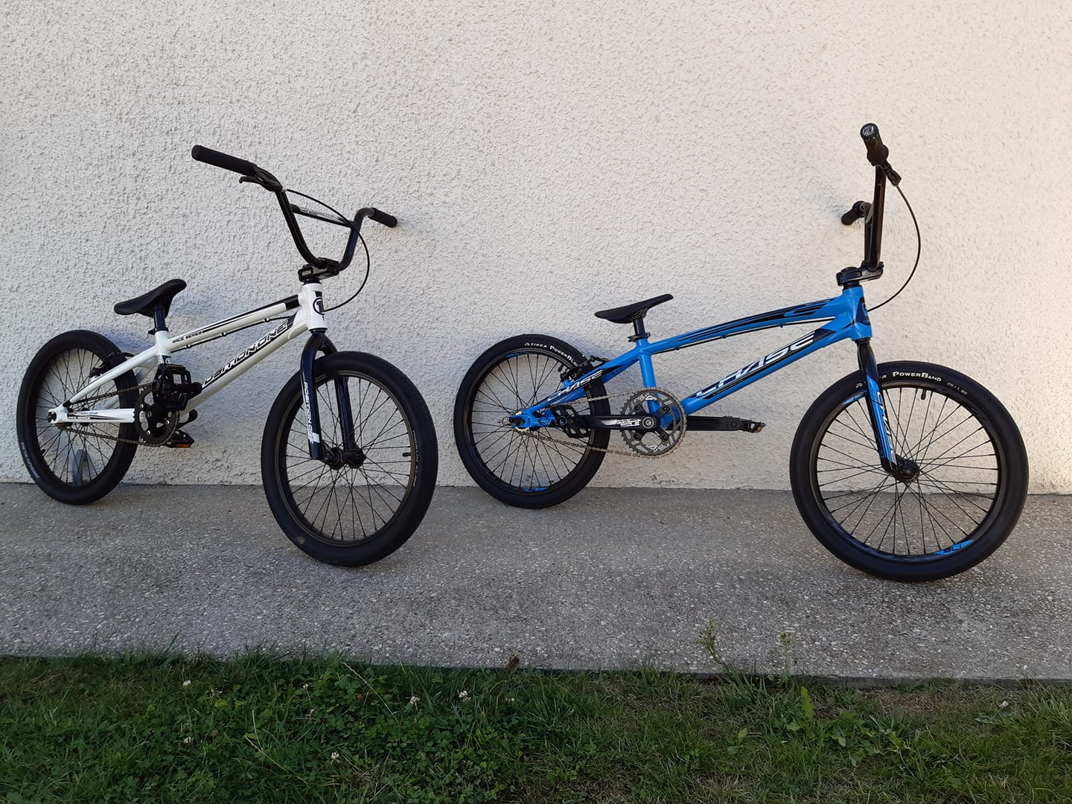

Comment choisir son BMX RACE ?

https://info4bmx.wordpress.com/tailles/choisir-son-bmx-race/

Historique du club :

Crée en 2014 sous l’impulsion de la mairie de Bailleul sur Thérain et la construction de la piste, le club BST BMX était initialement affilié au Team Oise organisation (club de vélo de route /vtt).

Deux coachs sportifs avait été engagés dans l’association Bailleul sur Thérain BMX, Mr Nion et Mr Hansart en 2014.

Suite à un détachement de Mr Hansart et du Team Oise Organisation, Mr Nion, avec l’aide des membres de l’association, continue à faire vivre le club avec la dispense des entrainements en sa qualité de coach sportif.

La Mairie de Bailleul sur Thérain devient le principal partenaire de l’association.

L’arrivée des cours collectifs du centre périscolaire de Bailleul sur Thérain, la récente création de la piste, la proximité avec la ville de Beauvais sont des éléments qui ont permis à l’association d’attirer de nouveaux adhérents de tout âge.

En Octobre 2017, l’association Bailleul sur Thérain BMX change de nom et devient le BST BMX avec la nomination d’un nouveau président Monsieur Maurez.

Graphiste dans l’entreprise Riderunik (à Bresles), ce fabricant de kits déco devient également le 1er sponsor du BST BMX en fournissant des maillots et des gants au club.

Par la suite le magasin de cyclisme AU Vélo situé à Breuil –le Vert devient notre second sponsor mais aussi par la même occasion notre fournisseur de pièces pour BMX Race.

Depuis 2020, l’entreprise LC Rénov menuiserie localisée à Abbecourt est devenu notre 3 ème partenaire.

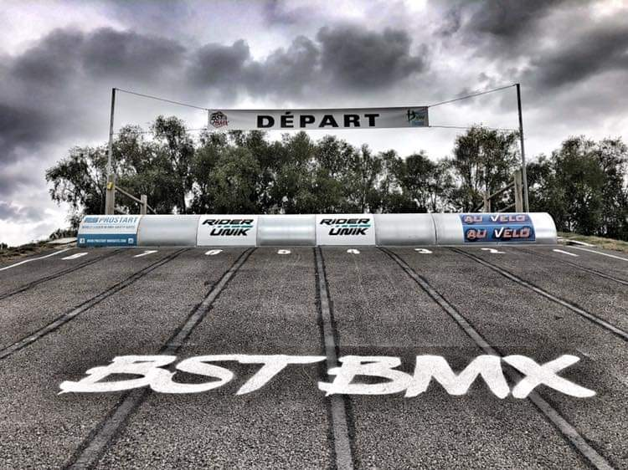

Lors des années 2018-2019,

Un changement de présidence : Monsieur Cochon a succédé à Monsieur Maurez puis lors de l’année 2019 une passation de pouvoir a été effectuée entre Monsieur Cochon et Monsieur Vandenhecke précédemment trésorier.

Le 15 septembre 2019, le BST BMX a organisé avec succès sa première compétition de coupe régionale d’Automne BMX Hauts-de-France.

Grâce au dévouement des membres bénévoles du club et un entretien irréprochable de la piste, l’accueil d’un grand nombre de pilotes de Hauts-de-France a été perçu comme très positif par les clubs accueillis.

Des retombées économiques positives pour l’environnement local du club, sont apparues (camping de Bresles complet, boulangerie sollicitée)



Depuis juillet 2020, création d’une nouvelle plage horaire de pratique (3 au total par semaine) :

* Le dimanche matin de 10h à 12h.

Le Bureau :

Afin de faire vivre l’association et le club BST BMX, nous disposons de 6 fonctions réparties entre chacun des membres bénévoles du club.

Composition du Bureau :

* Président : Laurent Vandenhecke
* Vice-président : Nicolas Buire
* Trésorière : Priscilla Loiseau
* Secrétaire : Bruno Maimbourg
* Dirigeants : Matthieu Léon, Annabelle Derosiaux, Olivier Delarche, Marc Cochon, Florian Chartier.
* Entraineur : Mickael Nion

La composition du bureau actuel 2020, liste non exhaustive, peut être modifiée ultérieurement

06 – Page : Adhésions Raiyane

Comment adhérer au club.

Voir feuille grille tarifaire et condition pour adhérer à l’association





-

* Les entraînements, merci de respecter les horaires

📌Mercredi de 14h à 17h:

🧷Premier entraînement 14h00 à 15h15

🧷Second entraînement 15h30 à 16h45

🧷Entraînement pour les 3 et 4 ans (draisienne) 15h à 15h45

📌Samedi de 9h à 12h:

🧷Premier entraînement 9h à 10h15

🧷Second entraînement 10h30 à 11h45

🧷Entraînement pour les 3 et 4 ans (draisienne) 10h à 10h45

Les dimanches ouverture en libre de 10h à 12h

*⚠️Pour un bon déroulement merci de respecter les horaires.⚠️Tout entraînement commencé est terminée.⚠️Merci d'être a l'heure, l'entraînement peux être refusée pour retard.

Le président, les membres du bureau et l'entraîneur.

Licence



07 – Page : Inscription Courses (aller voir club)

Walid

Inscription des pilotes pour les courses organisées par la FFC (avec licence spécifique) ou par les clubs UNIQUEMENT possible physiquement à la piste (voir feuille d’inscription dans le bureau).

Dernier délai de règlement possible 1 SEMAINE avant l’événement.

Voir contact du club : [bmxbailleulsurtherain@gmail.com](mailto:bmxbailleulsurtherain@gmail.com) ou facebook du BST BMX

+ insertion des documents :



08 – Page : Ventes/Achats de matériels raiyane

(Repartage infos)

Chaque post sur le bon coin peut être rediriger vers le site,.internet

le facebook du club permet d’afficher le matériels d’occasions à vendre ,le site devrait le permettre aussi

Pour avoir le contact des annonces à poster = crée adresse gmail pour dépôt

08 – Page : Ventes/Achats de matériels raiyane

(repartage infos) crée adresse gmail pour dépôt

L’idée serai de proposer aux membres du club ou simplement les personnes qui consultent le site de un outil de repartages de publications de ventes (style le bon coin, troc vélo, Facebook marketplace) dans le but d’améliorer la visibilité des annonces. voir screenshot.

Mais la subtilité c’est que nous ne ferons que faire un repartage de lien de publications de ce fait (gratuitement) en s’adressant à une adresse mail précise ( *bstbmx.annonces.ventes.achats@gmail.com*) les personnes pourront entrée en contact avec nous et nous verrons avec elle pour repartager au mieux les annonces proposées.

Trame :

*Vous souhaitez donner plus de visibilité à vos annonces de ventes de matériels?*

*Contactez nous à:* bstbmx.annonces.ventes.achats@gmail.com

Afin que nous puissions publier votre lien d'annonce sans frais de votre part sur notre site internet.

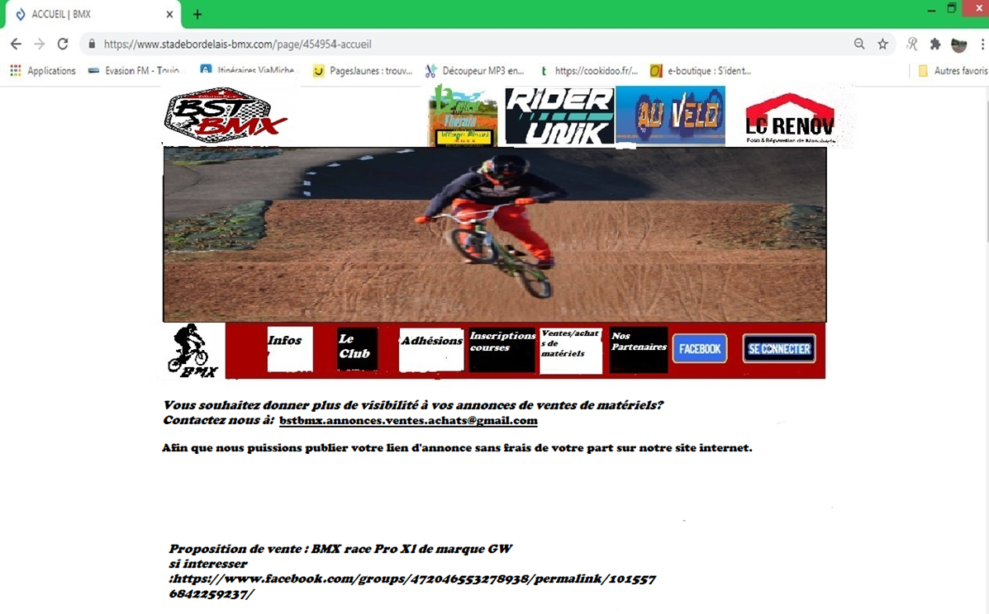

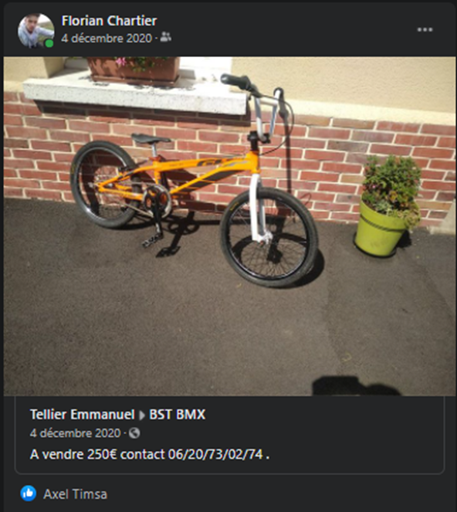

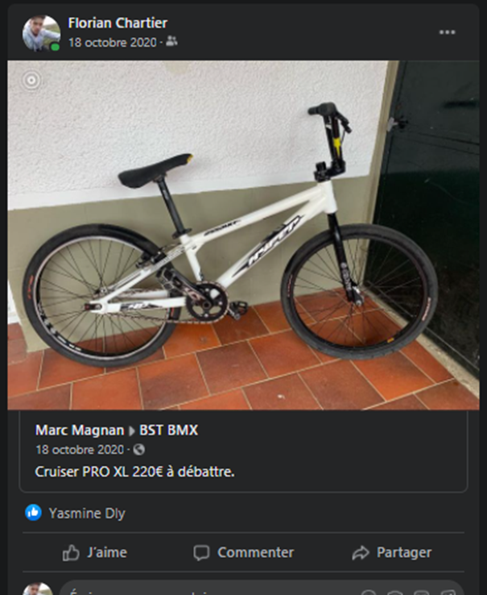

09 – Page : Nos partenaires Walid

Insertion des partenaires ,logo re lien vers leur site adresse

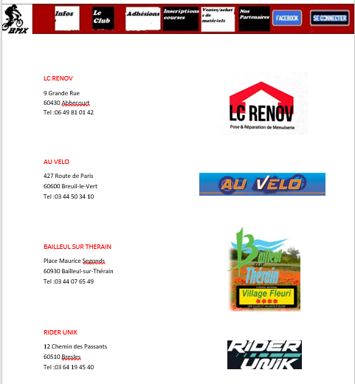

C:\Documents and Settings\92\Bureau\videos.png

Page de vidéos récapitulant les derniers événements.

Les vidéos pourront être directement téléchargées sur le serveur ou être diffusées via l’intermédiaire de site comme YouTube ou Dailymotion.

Un page d’actualités sous forme de brèves sera mis en place pour agrémenter le contenu du site et parler du domaine d’activité en général.

Les administrateurs du site pourront publier des articles sur l’actualité de leur association avec des idées, images, documents.

Afin d’améliorer le référencement et leur positionnement. Il serait judicieux de mettre des liens entres les actualités et le site, et vice versa.

Les autres pages non mentionnées dans ce cahier des charges sont des pages de textes quelconques accompagnés d’images.

16

Autres pages et demandes

Newsletter : Une newsletter permet de tenir toute personne qui le désire informée et peut présenter des avantages pour l’entreprise qui la diffuse.

Liens de partage : Des liens permanents de partage seront mis en place afin de favoriser la communication autour du site.

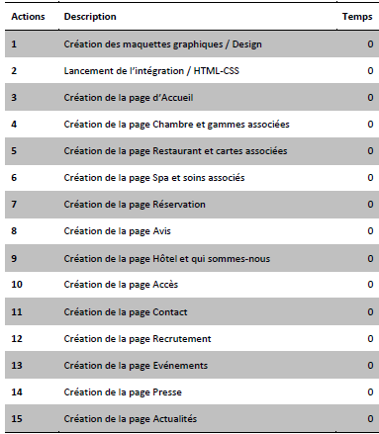Voici quelques étapes conseillés par le chef de projet :

Infos

Le club

Adhésions

Inscriptions courses

Ventes/achats de matériels

Nos partenaires

Galerie

Lien groupe Facebook

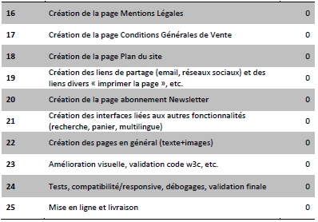

18

Fonctionnalités

Exemple :

Formulaire de calendrier………………………………………………. Interface (HTML / CSS)

Comptage de vues.